

2012.8.23
苯酚丙酮市场周报告

责任编辑：向超
电 话： 86-010-58303554
传 真：86-010-58303388
编辑邮箱：sunwj@chinaccm.com /xchao@chinaccm.com
地址：北京市朝阳区高碑店盛世龙源12号楼（邮编：100022）

目录
一、国际原油 2
二、纯苯市场一周评述 3
2.1.国内纯苯市场一周价格 3
2.2．国内纯苯市场动态 3
三、苯酚周报 3
3.1苯酚国际市场 3
3.2.1本周苯酚生产厂家出厂价格 3
3.2.2本周苯酚区域价格 4
3.2.3高桥石化苯酚价格走势对比图 4
3.2.4苯酚华东市场价格走势图 5
3.3苯酚下游市场动态 5
3.3苯酚行情分析及后市展望 5
3.4.2013年6月苯酚进出口数据分析 6
四、丙酮周报 7
4.1丙酮国际市场 7
4.2丙酮国内市场 7
4.2.2本周丙酮生产厂家出厂价 7
4.2.3本周丙酮区域价格 7
4.2.4高桥石化丙酮价格走势图 8
4.2.5江苏丙酮市场价格走势图 8
4.3丙酮行情分析及后市展望 8
4.4.2013年6月丙酮进出口数据分析 9

一、国际原油
日期 | 产品名称 | 国家/地区 | 价格类型 | WTI | 布伦特 | 价格单位
2013-8-22 | 原油 | 世界 | 期货价 | 105.03 | 109.9 | 美元/桶
2013-8-21 | 原油 | 世界 | 期货价 | 103.85 | 109.81 | 美元/桶
2013-8-20 | 原油 | 世界 | 期货价 | 104.96 | 110.15 | 美元/桶
2013-8-19 | 原油 | 世界 | 期货价 | 107.1 | 109.9 | 美元/桶
2013-8-16 | 原油 | 世界 | 期货价 | 107.46 | 110.4 | 美元/桶

二、纯苯市场一周评述

2.1.国内纯苯市场一周价格
产品名称 | 地区 | 2013-8-19 | 2013-8-20 | 2013-8-21 | 2013-8-22 | 2013-8-23 | 价格类型
纯苯 | 华东 | 9200 | 9250 | 9250 | 9250 | 9250 | 市场价
纯苯 | 华北 | 9200 | 9250 | 9250 | 9250 | 9250 | 市场价
纯苯 | 华南 | 9300 | 9300 | 9300 | 9300 | 9300 | 市场价

本周国内纯苯市场价格坚挺，市场有上调传闻，持货商对后市看法乐观，石油苯现货不多，本周华东纯苯市场价格小幅上涨至9200-9300元/吨，持货商报价坚挺，预计短期国内纯苯市场高位挺稳可能性较大。

2.2．国内纯苯市场动态

三、苯酚周报

3.1苯酚国际市场
日期 | 产品名称 | 国家/地区 | 价格类型 | 最低价 | 最高价 | 均价涨跌 | 价格单位
2013-8-20 | 苯酚 | 东南亚 | CFR | 1589 | 1591 | 10 | 美元/吨
2013-8-20 | 苯酚 | 中国 | CFR | 1429 | 1431 | 35 | 美元/吨
2013-8-20 | 苯酚 | 美国东海岸 | 美国东海岸出罐 | 1488 | 1510 | 0 | 美元/吨
2013-8-20 | 苯酚 | 美湾 | FOB | 1279 | 1301 | 0 | 美元/吨
2013-8-20 | 苯酚 | 西北欧 | FD | 1200 | 1210 | 0 | 美元/吨
2013-8-20 | 苯酚 | 鹿特丹 | FOB | 1540 | 1550 | 0 | 美元/吨

亚洲苯酚市场一周动态
周二，亚洲苯酚价格受中国国内供应减少影响收于1,430美元/吨CFR中国，较上周上涨35美元/吨。中国国内华东市场价格上涨250-450美元/吨至10,300美元/吨，相当于进口1,320美元/吨。一位亚洲贸易商称因中石化上海高桥装置关停，市场供应趋紧推动市场情绪走好。苯酚买家对9月船货购买意向听闻在1,390-1,400美元/吨CFR中国，但市场消息称亚洲生产商考虑到较高的生产成本不会以该水平销售。周二，原料纯苯较前日下跌15美元/吨，较上周上涨3美元/吨至1,252.5美元/吨FOB韩国。基于此，苯酚生产盈亏平衡点为在原料基础上再加250美元/吨是1,502.5美元/吨。消息称，一单9月船货以1,450美元/吨CFR中国成交，货源地泰国，但是无进一步细节；另一单9月船货报盘在1,350美元/吨FOB台湾；一位生产商表示近期市场平静，商谈有限。装置方面消息，三井苯酚新加坡公司将于8月27日关停其位于新加坡的溶剂装置检修约34天，该装置年产苯酚300,000吨、丙酮180,000吨。周二，苯酚CFR东南亚收于1,590美元/吨，较上周上涨10美元/吨。
美国苯酚市场一周动态
本周，美国苯酚市场现货价格稳定在1,279-1,301美元/吨(60-61美分/磅)FOB美湾，供需基本面未变，仍然供大于求。一单交易听闻在印度以1410美元/吨FOB美湾达成，如果在美国约为1,300美元/吨。苯酚出口价格高于纯苯（8月价格为417美分/加仑)2美分/磅。国内市场，价格没有变化，周二苯酚出罐价格收在1,488-1,510美元/吨(67.50-68.50美分/磅)FOB美国东岸，市场人士称国内需求稳定。上游方面，8月纯苯现货收于429美分/加仑FOB美湾，较上周上涨2美分。
欧洲苯酚市场一周动态
本周，苯酚市场受BPA销售疲软影响萎靡不振。一位生产商称其全部以合同货对其客户供应，不做现货。因为市场人士要么没兴趣销售，要么没有需求，价格商谈有限。有生产商分析称小汽车及电气设备市场下滑打击了苯酚市场走势。尽管整体市场不佳，但德国市场相对较好，期间德国酚酮生产商DomoCaproleuna于上周末15-16日重启其Leuna装置，该装置年产丙酮115,000吨、苯酚185,000吨。上游纯苯市场，本周CIFARA基准价微涨1.5美元/吨至1,281.5美元/吨。交易价格听闻分别在$1,295/吨,$1,290/吨,$1,285/吨以及$1,280/吨。一笔8月船货听闻以$1,2755/吨CIFAR的价格成交。据悉，尽管供应偏紧，欧洲纯苯市场可能在9月中之前都会呈现这种远期高于近期溢价的状况。

3.2.苯酚国内市场

3.2.1本周苯酚生产厂家出厂价格
产品 | 日期 | 天津石化 | 燕山石化 | 蓝星哈尔滨 | 高桥石化 | 吉林石化
苯酚 | 8月23日 | 10300 | 10300 | 9900 | 10300 | 9800-10150
苯酚 | 8月22日 | 10300 | 10300 | 9900 | 10300 | 9800-10150
苯酚 | 8月21日 | 10300 | 10300 | 9900 | 10300 | 9800-10150
苯酚 | 8月20日 | 10300 | 10300 | 9900 | 10300 | 9800-10150
苯酚 | 8月19日 | 10300 | 10300 | 9900 | 10300 | 9800-10150

3.2.2本周苯酚区域价格
产品 | 日期 | 华北地区 | 华东地区 | 华南地区
苯酚 | 8月23日 | 10450-10500 | 10350-10450 | 10600-10700
苯酚 | 8月16日 | 10500-10600 | 10400-10500 | 10600-10700
较上周涨跌 |  | -75 | -50 | 0

3.2.3高桥石化苯酚价格走势对比图
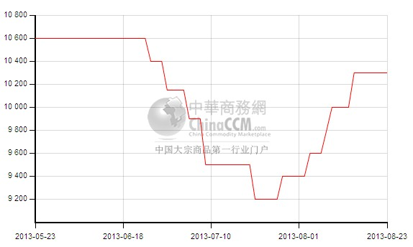

3.2.4苯酚华东市场价格走势图
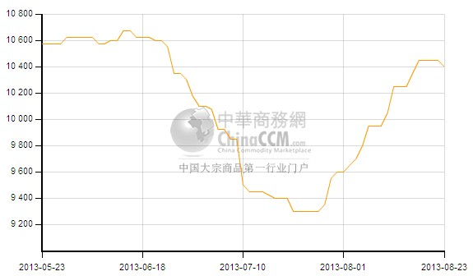

3.3苯酚下游市场动态
地区 | 价格类型 | 价格单位 | 2013-8-19 | 2013-8-20 | 2013-8-21 | 2013-8-22 | 2013-8-23
华东 | 市场价 | 元/吨 | 12650 | 12650 | 12650 | 12650 | 12650
华北 | 市场价 | 元/吨 | 12775 | 12775 | 12750 | 12750 | 12750

本周国内双酚A市场气氛清淡，下游需求仍少，市场观望较多，华东双酚A市场周末市场价格在12600-12700元/吨附近，华北双酚A市场价格在12700-12800元/吨，当前市场人士普遍谨慎观望市场，预计近期国内双酚A市场窄幅盘整，偏弱势运行可能性较大。

3.3苯酚行情分析及后市展望
本周国内苯酚市场价格稍有走软，工厂检修较多，市场供应仍少，但下采购意向不强，整体成交偏淡，部分地区市场价格稍有下滑。
厂家情况：
中沙天津35万吨酚酮装置负荷在8成左右，价格本周持稳于10300元/吨。
燕山石化苯酚报价本周价格持稳于10300元/吨，厂家东区16万吨酚酮装置本周已停车，西区12万吨/年酚酮装置运行正常。
蓝星哈尔滨12万吨/年酚酮装置停车中，重启时间未定。
高桥石化苯酚价格持稳于10300元/吨。厂家一套20万吨/年酚酮装置本周检修，预计10月重启，另两套装置现运行正常。
吉林石化12万吨/年酚酮装置运行正常，厂家价格本周价格持稳于9800-10150元/吨。
山东利华益苯酚价格本周价格持稳于10300元/吨，酚酮装置负荷仍在8成左右。
市场情况：
本周国际原油价格接连下滑，华东苯酚市场观望增多，虽高桥石化一套酚酮装置停车检修，但其下游双酚A装置也同步检修，下游对高价货显抵触，周末华东苯酚市场价格稍有走软，市场价格在10350-10450元/吨，成交一般。
燕山周边苯酚市场周中苯酚价格小幅回落，燕山石化一套酚酮装置停车，市场货源较少，贸易商有意高价出货，但下游采购不多，高位出货不畅，市场继续上扬缺乏动力，周末市场价格在10450-10500元/吨附近。
华南苯酚市场本周表现一般，市场价格基本平稳，厂家装置运行正常。
近期国内酚酮工厂检修较多，国产货供应减少，同时因国内价格与进口货价格成本倒挂，进口货较少，市场整体货源不多。但同时下游工厂开工不高，下周国内苯酚市场窄幅盘稳运行可能性较大。

3.4.2013年6月苯酚进出口数据分析
苯酚 | 月份 | 进口数量(千克） | 进口美元 | 出口数量(千克） | 出口美元
2013 | 6 | 27,799,863 | 40,707,608 | 235,400 | 602,776
2013 | 5 | 31,811,134 | 46,194,294 | 147,640 | 484,384
环比涨跌 |  | -12.61% | -11.88% | 59.44% | 24.44%

四、丙酮周报

4.1丙酮国际市场
本周丙酮国际市场价格
日期 | 产品名称 | 国家/地区 | 价格类型 | 最低价 | 最高价 | 均价涨跌 | 价格单位
2013-8-20 | 丙酮 | T1 | DER | - | - | 0 | 美元/吨
2013-8-20 | 丙酮 | T2 | DER | - | - | 0 | 美元/吨
2013-8-20 | 丙酮 | 东南亚 | CFR | 1109 | 1111 | 10 | 美元/吨
2013-8-20 | 丙酮 | 中国 | CFR | 1104 | 1106 | 10 | 美元/吨
2013-8-20 | 丙酮 | 美湾 | FOB | 1400 | 1422 | 0 | 美元/吨
2013-8-20 | 丙酮 | 西北欧 | FD | 885 | 895 | 20 | 美元/吨
2013-8-20 | 丙酮 | 鹿特丹 | FOB | 1125 | 1135 | 30 | 美元/吨

亚洲丙酮市场一周动态
周二，丙酮CFR中国收于1,105美元/吨，较上周上涨10美元/吨，尽管中国国内市场偏软依旧。中国华东地区丙酮价格较上周下跌75元/吨至8,500元/吨，相当于进口1,096美元/吨水平。丙酮生产盈亏平衡点为其原料丙烯价格的75%约在1,040.25美元/吨，较上周增加16.5美元/吨，精炼剂丙烯FOB价格亦较上周走高22美元/吨。消息称，本周市场活跃性较好，丙烯价格走高，推动丙酮价格回升。另外受即期船货需求驱动，价格有走高驱使。韩国丙酮即期船货报盘在1,040美元/吨FOB韩国，台湾船货报盘在1,080美元/吨FOB台湾。另一艘台湾9月船货报盘在美元/吨美元/吨1,020美元/吨FOB台湾，但一位生产商表示中国买家不会接受这样的价格水平。周二，丙酮CFR东南亚收于1,110美元/吨，较上周上涨10美元/吨。
美国丙酮市场一周动态
本周，美国丙酮现货价格保持稳定，周二收于1,400-1,422美元/吨(63.50-64.50 美分/磅)FOB美湾，需求面平静。月初一些生产商宣称提价5美分，但是由于目前市场流动性较差，该涨幅是否被市场接受尚不得而知。市场人士表示由于最近原料精炼剂丙烯价格上涨以及供应紧张，因此预计市场应该能接受5美分的涨幅。酚酮装置开工率听闻在70-75%，但是由于原料精炼剂丙烯价格上涨导致利润下降，因此开工率有下滑可能。国内丙酮市场价格听闻在60多美分/磅，但是预计将会走高。市场交付价格区间在66.50-67.50美分/磅($1,466-1,488)，含销售折扣，国内市场需求稳定。周二，原料精炼剂丙烯现货交付价格收于60.5美分/磅，较上周下跌0.75美分。
欧洲丙酮市场一周动态
本周，需求不振对价格形成压力。生产商承认减产限制了供应，但需求状况也并不理想。一位生产商称MMA需求非常好，8月份溶剂需求整体良好。消息称，价格走势符合预期，很多情况下价格甚至有所超越，比如有900欧元/吨的价格，但在不少情况下也有价格低至830欧元/吨FD德国的价格出现。一位德国经销商称其近期分别以855欧元/吨、880欧元/吨、855欧元/吨FD德国的价格做过交易，因为随着假期结束需求会有短期回升。而其他消息称价格高于上述水平甚至在900欧元/吨。一位生产商表示价格会回升，尤其是在9月份可能性更大。这个观点也被一位英国供应商所认可，该供应商称英国市场价格在830-850英镑/吨FD，内地价格要高于900欧元/吨FD，一些人甚至预计下个月价格会达到1,000欧元/吨FD。

4.2丙酮国内市场

4.2.2本周丙酮生产厂家出厂价
产品 | 日期 | 燕山石化 | 蓝星哈尔滨 | 高桥石化 | 吉林石化 | 中沙天津
丙酮 | 8月23日 | 8450 | 8500 | 8450 | - | 8450
丙酮 | 8月22日 | 8450 | 8500 | 8450 | - | 8450
丙酮 | 8月21日 | 8450 | 8500 | 8450 | - | 8450
丙酮 | 8月20日 | 8450 | 8500 | 8450 | - | 8450
丙酮 | 8月19日 | 8450 | 8500 | 8450 | - | 8450

4.2.3本周丙酮区域价格
产品 | 日期 | 华北地区 | 华东地区 | 华南地区
丙酮 | 8月23日 | 8550-8550 | 8550-8650 | 8600-8650
丙酮 | 8月16日 | 8550-8550 | 8550-8650 | 8700-8750
较上周涨跌 |  | 0 | 0 | -75

4.2.4高桥石化丙酮价格走势图
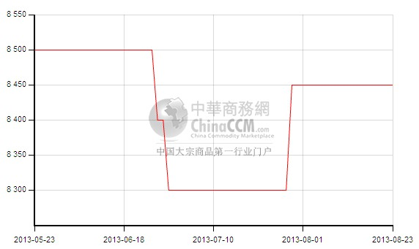

4.2.5江苏丙酮市场价格走势图
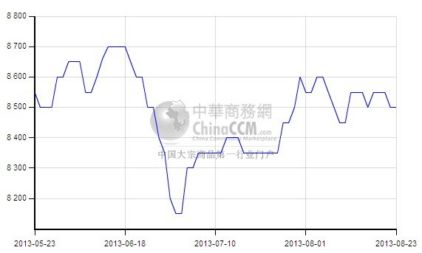

4.3丙酮行情分析及后市展望
本周国内丙酮市场价格继续小幅波动，工厂价格持稳，部分检修，市场货源仍少，整体成交有限。
工厂情况：本周各丙酮工厂价格持稳，燕山石化、中沙天津、高桥石化丙酮价格持稳于8450元/吨。中沙天津、山东利华益酚酮装置开工八成左右，燕山石化一套酚酮装置停车检修中。蓝星哈尔滨酚酮装置停车检修中。长春化工酚酮装置开工低位，少量供合同户。高桥石化一套酚酮装置停车，预计10月重启，另外两套酚酮装置运行正常。
市场情况：
本周国际原油价格下跌，成交不畅之下，市场信心减弱，江苏丙酮市场价格周初小幅下跌，市场价格在8500元/吨附近，周末部分持货商报价稍坚挺，价格在8550元/吨附近，宁波丙酮市场价格在8650元/吨附近。
燕山周边丙酮市场表现一般，贸易商加价出货，市场价格仍在8550元/吨附近。
当前国内酚酮工厂开工低位，市场货源供应有限，但同时下游工厂开工不高，对丙酮需求有限，下周市场继续小幅波动可能性较大。

4.4.2013年6月丙酮进出口数据分析
丙酮 | 月份 | 进口数量(千克） | 进口美元 | 出口数量(千克） | 出口美元
2013 | 6 | 39,629,567 | 43,124,203 | 55,195 | 102,409
2013 | 5 | 46,959,505 | 50,447,513 | 42,623 | 101,642
环比涨跌 |  | -15.61% | -14.52% | 29.50% | 0.75%

更多精彩敬请关注：中华商务网
返回本期目录

